1.代码：
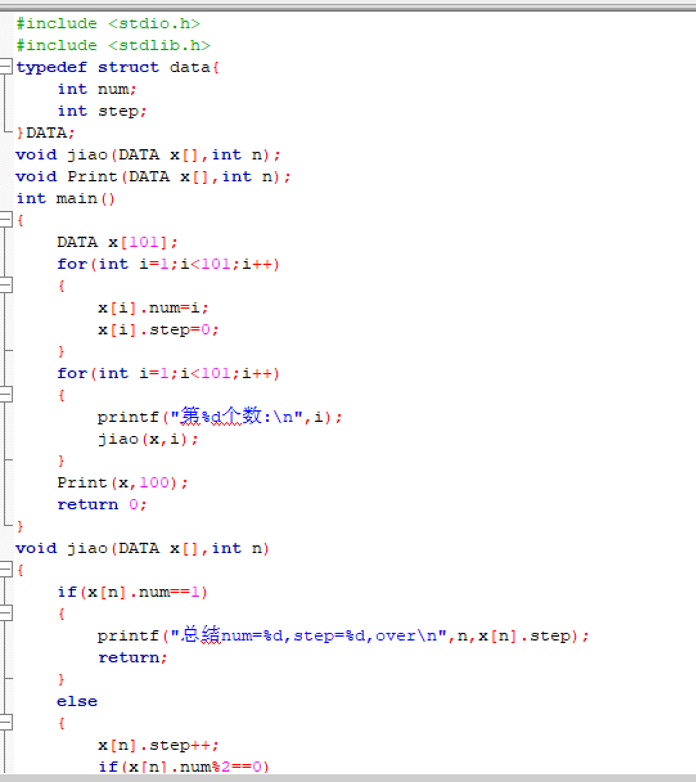

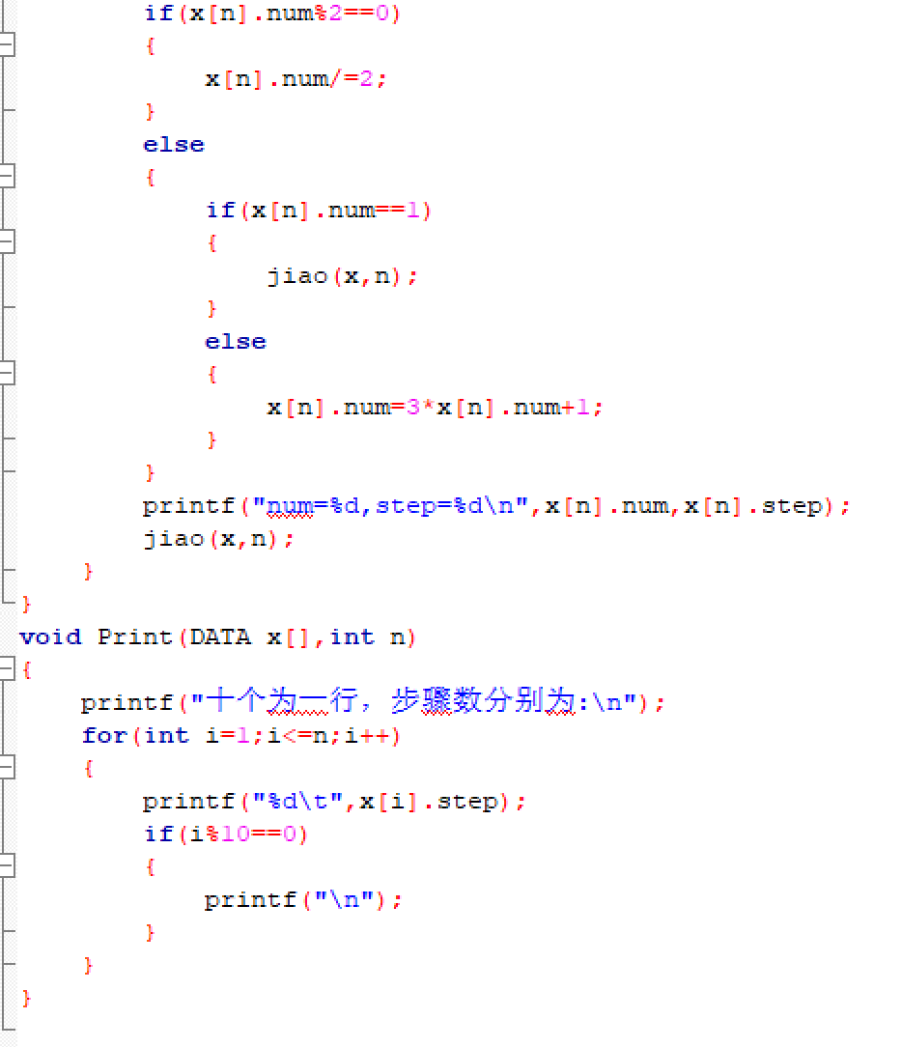

结果：最长的序列对应97，步骤数为118步（其他数字对应步骤数在表中）
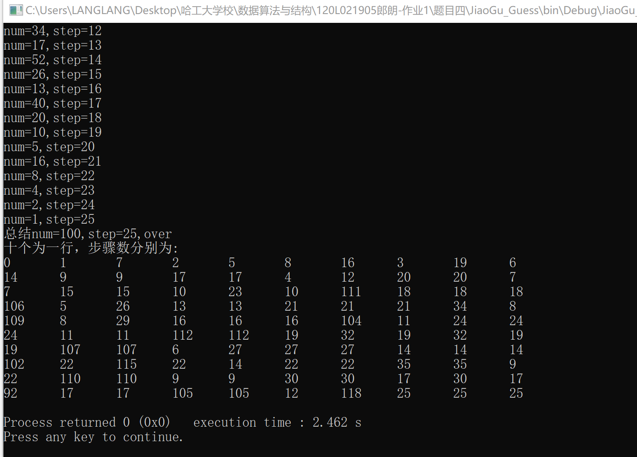

- 不能。我认为是成立的。我的想法是利用递推的思想，用角谷猜想对数的操作进行反向操作，即从较的数利用反向规则构造更大的数（前提已知前x的数已经满足要求）。
反向规则如下：任意的数字n，如果n已经满足角谷猜想，则（n-1）/3和2n均满足
就我们已经验证的1~100而言，由反向规则可知，101~200的偶数均满足角谷猜想，由此类推任意的n在1~100，n*2的x次方（x为任意正整数）均满足角谷猜想；对于一个奇数，需要验证它满足角谷猜想，根据角谷猜想的规则，奇数进行一次操作必然变成一个偶数（从x变为3x+1），由于偶数满足角谷猜想，则此奇数满足角谷猜想。缺少非2的x次方的证明。

